Chers Vauxois, chères Vauxoises,

*« Bonjour Cher Jean-Fernand,*

*Je tenais une nouvelle fois à vous remercier pour votre venue hier ainsi qu’à M Paillard.*

*Merci aussi pour votre mobilisation et votre fidélité sans faille, qui est pour nous très précieuse. »*

***Alia IFRAH-MAAREF*** *- Institut Curie*

*Direction relation donateurs*

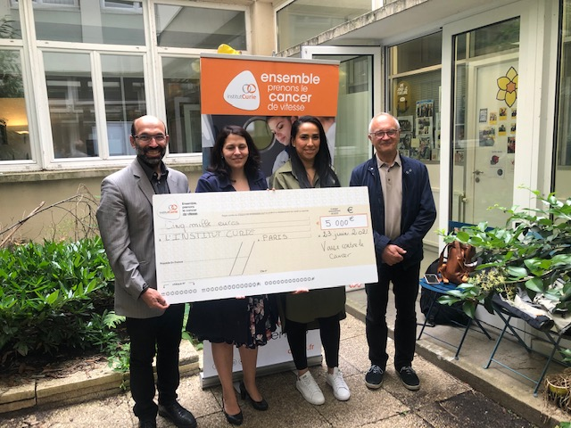

La semaine dernière, le bureau a en effet eu le plaisir de remettre au nom de ses adhérents, un don de 5 000 € à l’institut Curie. Nous avons été reçus par la direction donateurs en la personne d’Alia Ifrah-Maaref et par Mme Sandy Hazzi-Hatem, responsable des affaires scientifiques et partenariats, particulièrement chargée d’affaires en oncologie pédiatrique et qui nous a fait partager son enthousiasme sur les progrès réalisés par la recherche.

Nous avons ainsi mis en œuvre une décision de notre dernière assemblée générale, don qui prouve votre soutien et vos participations à cette cause qui nous est chère.

Cette rencontre nous a fortement remotivés pour reprendre nos actions et évènements !!

La situation sanitaire semblant s’éclaircir, nous espérons ainsi pouvoir vous accueillir nombreux pour notre 3ème édition de la soirée Karaoké en octobre. Son succès n’est plus à prouver ! La date, en cours de validation vous sera transmise très vite !

Dans cet agenda de reprise d’évènements, nous attendons avec impatience juin 2022 pour vous proposer notre belle journée festive qui cumulera course à pied, marche, marché des saveurs et d’autres surprises...

Nous espérons vous y retrouver très nombreux !

**Je terminerai cet article par un appel à nous rejoindre :**

*Nous avons tous, dans notre famille, parmi nos connaissances plus ou moins proches, une personne directement concernée par le cancer. Il nous semble ainsi légitime de vous solliciter pour nous rejoindre en tant qu’adhérent, et bénévole pendant nos manifestations. Cela nous aidera grandement pour nos évènements, augmentera nos dons à l’Institut Curie et sauvera indirectement la vie de nos proches.*

*Rejoignez-nous, la maladie n’attend pas…*

*Nous vous remercions vivement de votre solidarité et vous attendons à la journée des associations de septembre !*

Pour l’association Vaux Contre Le Cancer et son bureau,

Le Président, ***Jean-Fernand RIBEIRO*** - 06 37 26 68 43

Rejoignez-nous aussi sur facebook / Vaux contre le Cancer : [*https://www.facebook.com/search/top/?q=vaux%20contre%20le%20cancer*](https://www.facebook.com/search/top/?q=vaux%20contre%20le%20cancer)